网上报名操作说明

（佛山市三水区教师招聘信息管理系统

平台功能与操作说明）

目 录

1. 如何进入教师招聘系统 4
2. 如何进行公开招聘报名 6
3. 如何查询报名资格及打印准考证 7
4. 如何查看自己的应聘结果 9
5. 如何处理系统常见问题 9
6. 如何获取平台技术支持 10

如何进入教师招聘系统
在浏览器中输入网址（http://www.ssjyyun.cn/recruit/main/ConvergeIndex） 即可进入佛山市三水区教师招聘系统。
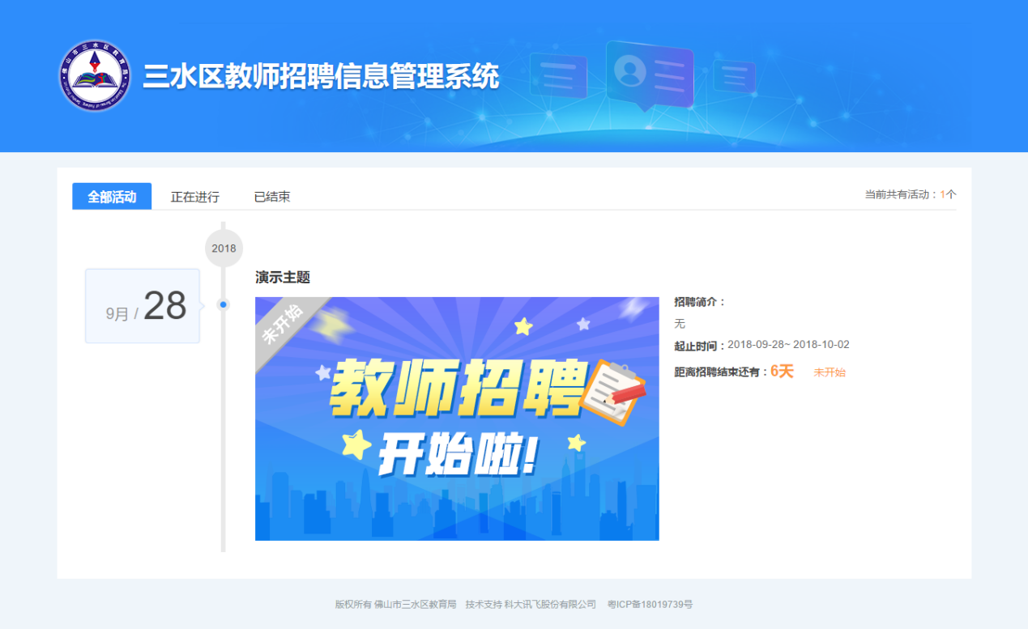
图 应聘系统首页
在首页找到自己想要应聘的招聘专场，点击进入该主题首页，未报名登录情况下，首页仅显示报名入口、通知公告以及使用说明，其他状态均不可点。
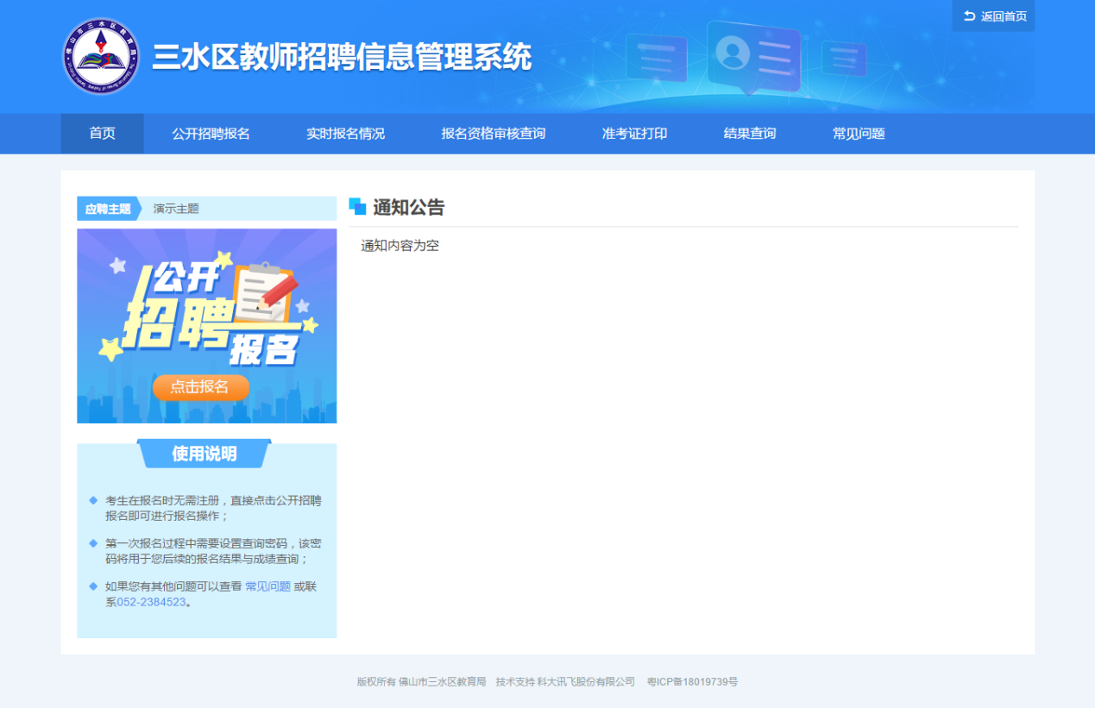
在报名开始，应聘考生填报个人信息，设置查询密码之后，考生此后所有状态，均可通过验证姓名、身份证、查询密码进行登录查看。
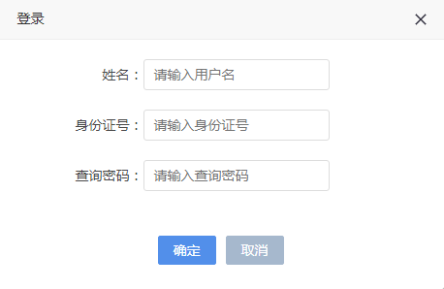
图：登录验证弹框
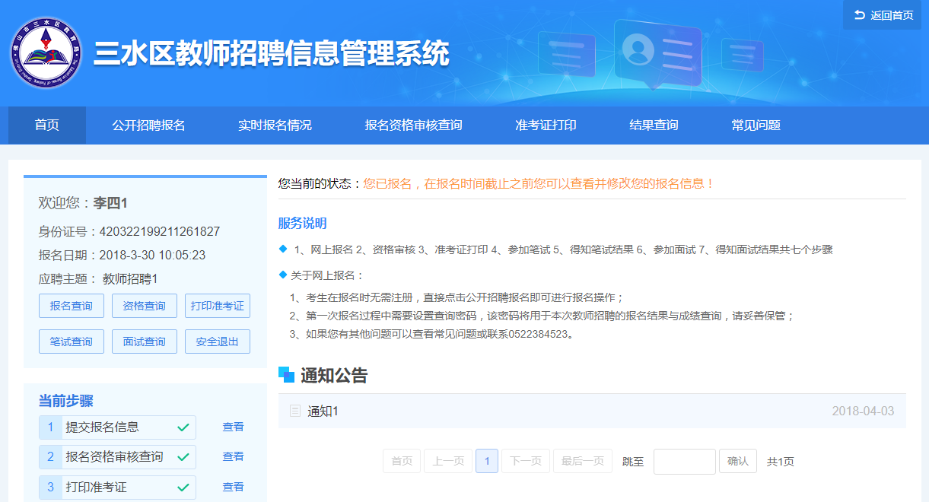
图：登录状态下某应聘主题首页

如何进行公开招聘报名
报名开始之后，考生可点击首页报名入口，或公开招聘报名导航栏进行报名信息的填报；在首次填报时，考生需设置查询密码，并按照报名表要求填报相关信息。
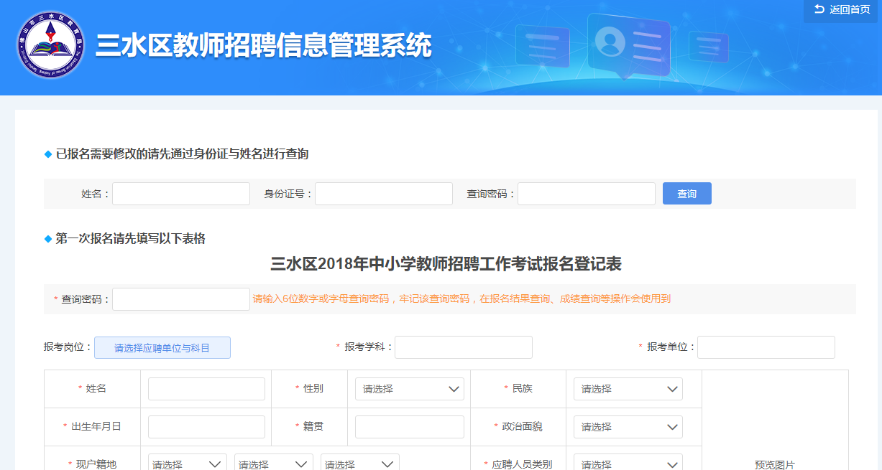
图：招聘报名信息填报
报名完成之后，考生可在实时报名情况页面，查看该场招聘所有招聘学科、招聘单位、招聘人数，以及实时报名人数，支持输入关键词搜索岗位。
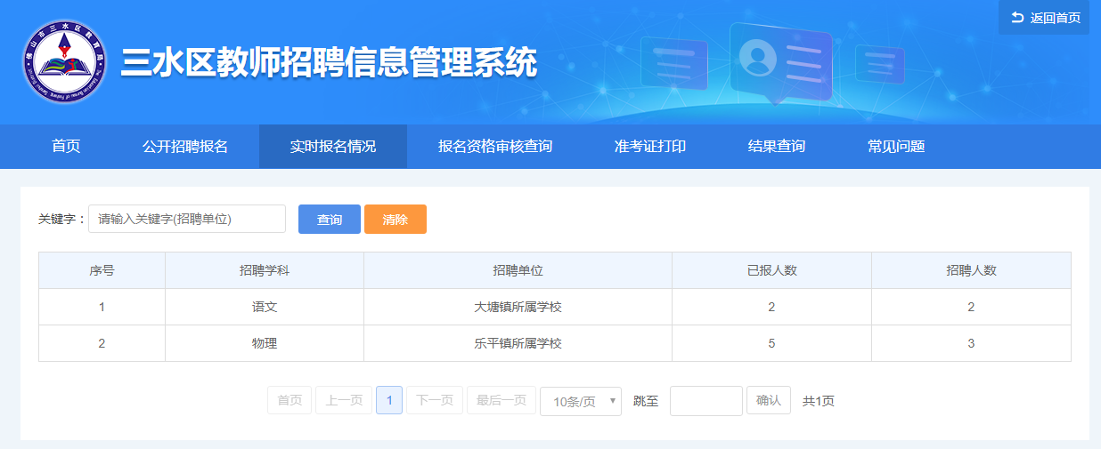
图：实时报名情况

如何查询报名资格及打印准考证
在后台管理员审核完所有考生，审核阶段结束之后，考生可登录招聘系统，查看自己的审核结果；审核通过将会提示初试时间和地点，审核不通过该考生流程将终止于此。
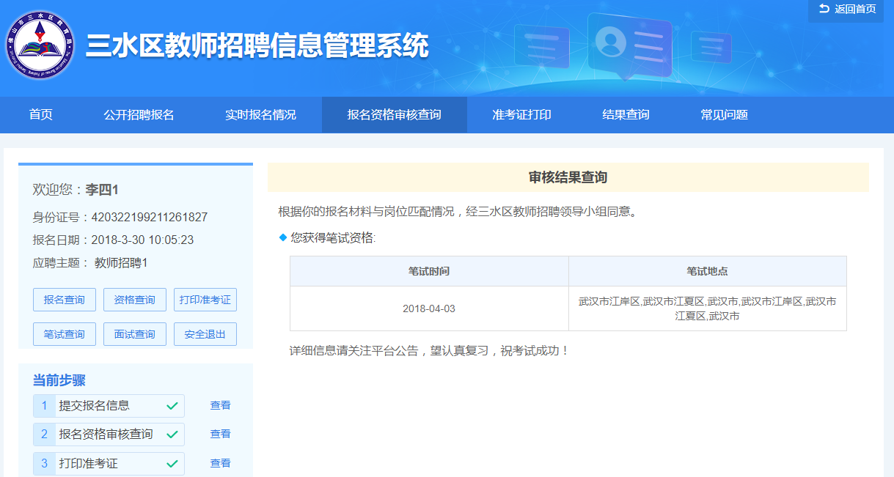
图：报名资格审核查询
在审核通过之后，根据系统提示，进入准考证打印阶段，考生可在此页面下载自己的准考证，并根据考试要求进行相关的线下考试。
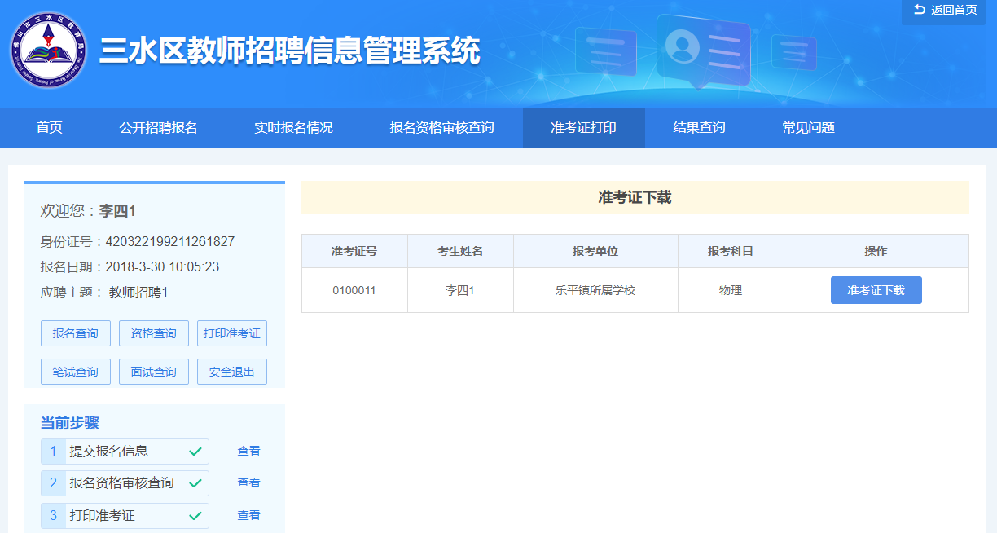
图：准考证打印

如何查看自己的应聘结果
初试/复试结束之后，均可登录系统查看自己的考试成绩，成绩将显示自己的分数及排名，并支持查看他人成绩；若根据入围/录取比例未通过初试的考生，将不再进入下一复试流程；成功通过初试/复试的考生将收到相关通过笔试/面试的提示，通过最终一场考试的考生默认成功录取。
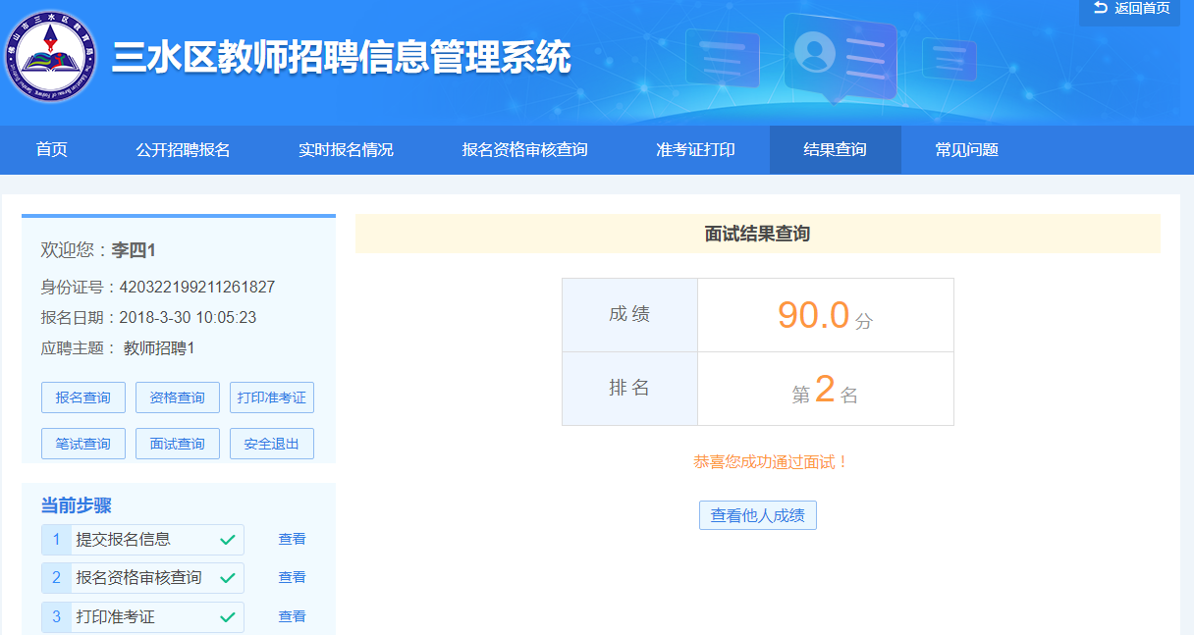
图：结果查询

如何处理系统常见问题
系统提供常见问题栏目，将提示考生关于注册、忘记密码、无法查看结果等问题。
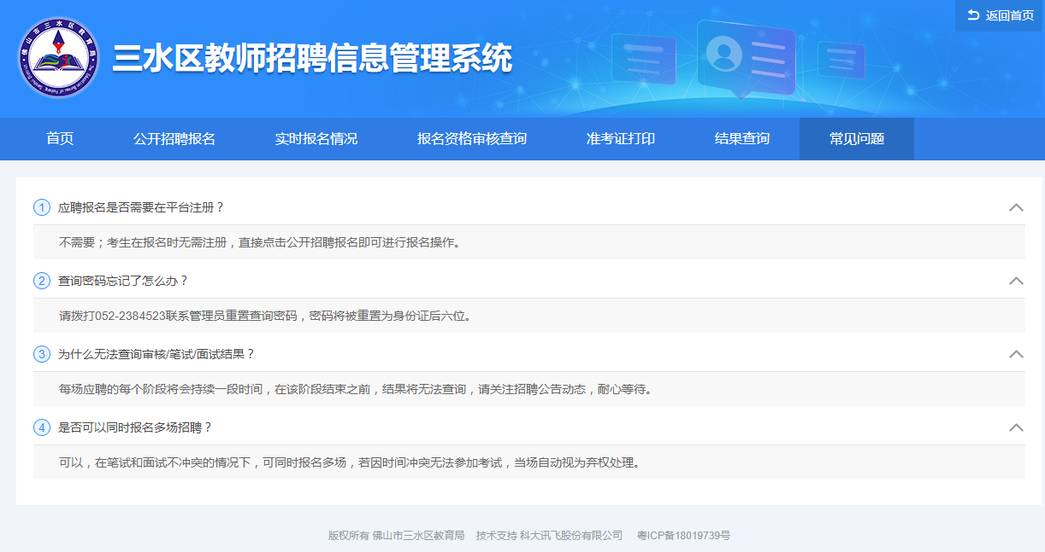
图：常见问题

如何获取平台技术支持
如果您在使用操作过程中遇到任何问题或者建议，请与我们联系！
您可以通过以下渠道和获取技术支持：
电话支持：
请于周一～周五，北京时间9：00～17：00间，拨打电话：4000-199-199获得技术支持信息。

